Le rapport du GIEC

GIEC : Groupe d'experts Intergouvernemental sur l’Évolution du Climat, créé en 1988.
Ce regroupement d’experts a pour mission d’évaluer les informations d’ordre scientifique, technique et socio-économique qui sont disponibles pour mieux comprendre les questions relatives aux changements climatiques.
Ces évaluations sont principalement fondées sur les publications scientifiques et techniques validées par les pairs. Le GIEC n’est donc pas un organisme de recherche, mais un lieu d’expertise qui établit une synthèse des travaux publiés par les laboratoires du monde entier.
Des experts du GIEC ont publié, en février 2007, un rapport qui fait le bilan des changements climatiques sous différents aspects. Le texte ci-dessous, élaboré à partir du résumé à l’intention des décideurs, donne un aperçu du contenu de ce rapport.
Le rapport du GIEC se divise en 6 points qui sont résumés ici :

Les changements climatiques observés et les changements constatés :
Le réchauffement climatique est sans équivoque. Les relevés instrumentaux de la température datent de 1850. On note à l’échelle du globe :
1) Une hausse des températures moyenne de l’atmosphère et de l’océan : la valeur établie pour 1906–2005 atteint 0,74°C, intervalle de confiance de [0,56-0,92]°C. Les températures ont augmenté presque partout dans le monde, quoique de manière plus sensible aux latitudes élevées de l’hémisphère Nord. Par ailleurs, les terres émergées se sont réchauffées plus rapidement que les océans.
2) Une fonte massive de la neige et de la glace : une diminution de l’étendue des zones couvertes de neige et de glace est également observée. Les données-satellite dont on dispose depuis 1978 montrent que l’étendue annuelle moyenne des glaces a diminué de 2,7%, intervalle de confiance [2,1-3,3]% par décennie dans l’océan Arctique.
3) Une élévation du niveau moyen de la mer : sur l’ensemble de la planète, le niveau moyen de la mer s’est élevé de 1,8 intervalle de confiance de [1,3-2,3] mm/an depuis 1961 et de 3,1 intervalle de confiance [2,4-3,8] mm/an depuis 1993.
En outre, le rapport fait mention d’une augmentation des précipitations dans certaines zones du globe et d’une plus grande sécheresse dans d’autres. Également, il est « très probable » que les journées froides, les nuits froides et le gel ont été moins fréquents sur la plus grande partie des terres émergées depuis cinquante ans et que le nombre de journées chaudes et de nuits chaudes a au contraire augmenté.
Également, le rapport dresse une liste de phénomènes dont la fréquence s’est « probablement » accrue : vagues de chaleur, fortes précipitations, activité cyclonique intense dans l’Atlantique Nord (par contre, aucune tendance claire ne se dégage quant au nombre de cyclones tropicaux qui se forment chaque année).
Il est très probable que les températures moyennes dans l’hémisphère Nord ont été plus élevées pendant la seconde moitié du XXe siècle que durant n’importe quelle autre période de cinquante ans au cours des cinq derniers siècles, et il est probable qu’elles ont été les plus élevées depuis 1 300 ans au moins.
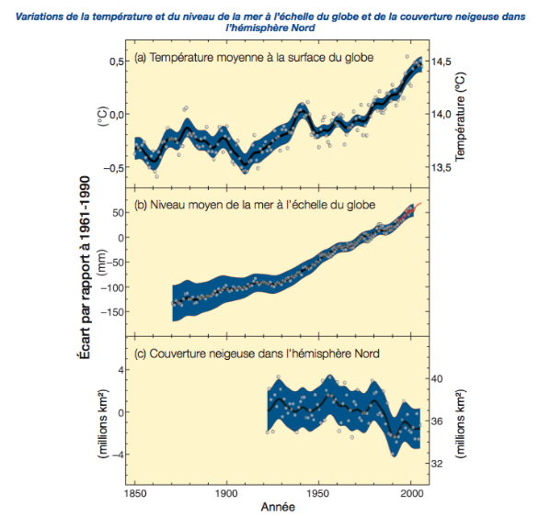

Les causes de l’évolution du climat :
Les possibles causes de l’évolution du climat sont naturelles et anthropiques. Cette section analyse les liens entre les émissions et la concentration des gaz à effet de serre, le forçage radiatif et les changements climatiques qui en résultent. Elle détermine également dans quelle mesure les changements climatiques observés et leurs effets sur les systèmes physiques et biologiques sont attribuables à des causes naturelles ou aux activités humaines.
Le rapport mentionne trois facteurs qui ont une influence sur le bilan énergétique du système climatique :
- Les variations de la concentration de gaz à effet de serre (GES) et d’aérosols dans l’atmosphère
- Les variations de la couverture végétale
- Les variations du rayonnement solaire
Par contre, le rapport se concentre sur la première partie uniquement :
Les émissions mondiales de GES imputables aux activités humaines ont augmenté depuis l’époque préindustrielle . La hausse a été de 70 % entre 1970 et 2004. Les rejets annuels de dioxyde de carbone (CO₂) ont progressé de 80 % environ entre 1970 et 2004.
Depuis 1750, sous l’effet des activités humaines, les concentrations atmosphériques de CO₂, de méthane (CH₄) et d’oxyde nitreux (N₂O) se sont fortement accrues. Elles sont aujourd’hui bien supérieures aux valeurs historiques déterminées par l’analyse de carottes de glace portant sur de nombreux millénaires.
En 2005, les concentrations atmosphériques de CO₂ et de CH₄ ont largement excédé l’intervalle de variation naturelle des 650 000 dernières années. On peut avancer avec un degré de conﬁance très élevé que les activités humaines menées depuis 1750 ont eu pour effet net de réchauffer le climat.
La hausse de la concentration de CO₂ est surtout due à l’utilisation de combustibles fossiles et dans une moindre mesure au changement d’affectation des terres. Il est très probable que l’augmentation observée de la concentration de CH₄ provient surtout de l’agriculture et de l’utilisation de combustibles fossiles; cette progression s’est toutefois ralentie depuis le début des années 1990, ce qui concorde avec le fait que les émissions totales (anthropiques et d’origine naturelle) ont été quasi constantes durant cette période. La hausse de la concentration de N₂O est essentiellement due à l’agriculture.
L’essentiel de l’élévation de la température moyenne du globe observée depuis le milieu du XXe siècle est très probablement attribuable à la hausse des concentrations de GES anthropiques. Il est probable que tous les continents, à l’exception de l’Antarctique, ont généralement subi un réchauffement anthropique marqué depuis cinquante ans.
Comme on peut le voir sur la figure ci-dessous, seuls les modèles qui tiennent compte de l’activité humaine parviennent à simuler les conﬁgurations du réchauffement observées et leurs variations.
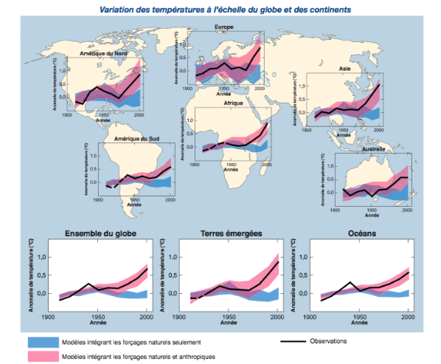

Cependant, le rapport conclut en disant qu’il est impossible d’imputer totalement la réaction observée des systèmes naturels au réchauffement anthropique en raison de la durée insuffisante de la plupart des études d’impact, de la variabilité naturelle accrue du climat à l’échelle régionale, de l’intervention de facteurs non climatiques et de la couverture spatiale limitée des études réalisées.

Les changements climatiques projetés et les effets attendus.
Cette partie du rapport contient des informations sur les scénarios d’émissions et les changements climatiques qui devraient intervenir au XXIe siècle et au-delà et sur les conséquences anticipées pour différents systèmes, secteurs et régions. Une attention particulière est accordée au développement et au bien-être des populations humaines.
Compte-tenu des politiques d’atténuation et des pratiques de développement durable en place actuellement, les émissions mondiales de GES augmenteront de 25 à 90 % entre 2000 et 2030. Les combustibles fossiles gardant une place prépondérante parmi les sources d’énergie au moins jusqu’en 2030 et au-delà.
La poursuite des émissions de GES au rythme actuel ou à un rythme plus élevé devrait accentuer le réchauffement et modiﬁer profondément le système climatique au XXIe siècle. Il est très probable que ces changements seront plus importants que ceux observés pendant le XXe siècle.
Le rapport mentionne ensuite une série de changements anticipés, en se basant sur différents modèles de prédiction.
Voici une figure résumant certains de ces changements potentiels :
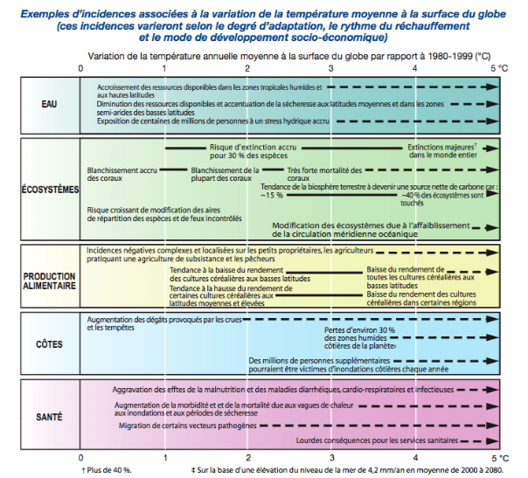

La ﬁxation du carbone anthropique émis depuis 1750 a abaissé le pH des océans de 0,1 unité en moyenne. La hausse de la concentration atmosphérique de CO₂ a accentué encore l’acidité du milieu marin. Selon les projections, le pH moyen des océans en surface devrait baisser de 0,14 à 0,35 unité au cours du XXIe siècle.
Le Groenland devrait continuer de se rétracter et de contribuer à l’élévation du niveau de la mer après 2100. Cependant, les études actuelles réalisées avec des modèles globaux prévoient que la nappe glaciaire antarctique restera trop froide pour fondre de manière importante en surface et que sa masse augmentera en raison de chutes de neige plus abondantes.

Les possibilités d’adaptation et d’atténuation
Cette partie traite également des corrélations entre les changements climatiques et des mesures prises pour y faire face avec le développement durable. L’accent est mis sur les mesures qui pourraient être mises en place d’ici 2030. On traite des technologies, des politiques, des décisions et des moyens à envisager, des obstacles à la mise en œuvre, des synergies à créer et des équilibres à trouver.

Adaptation
Les possibilités d’adaptation sont multiples, mais il est impératif d’intensiﬁer l’action engagée si l’on veut réduire la vulnérabilité à l’égard des changements climatiques. Il existe des obstacles, des limites et des coûts que l’on ne cerne pas toujours parfaitement.
La capacité d’adaptation, intimement liée au développement socioéconomique, est inégalement répartie entre les sociétés et au sein de ces dernières.
Selon les études réalisées à ce jour, il existerait un potentiel économique appréciable d’atténuation des émissions mondiales de GES pour les prochaines décennies, qui pourrait neutraliser la hausse prévue de ces émissions ou les ramener sous les niveaux actuels.
Le tableau ci-dessous résume certaines mesures d’adaptation possibles :

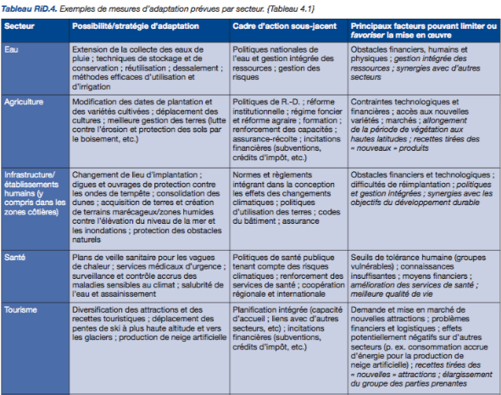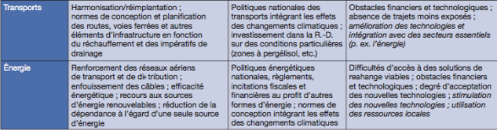

Atténuation
Les gouvernements peuvent mettre en œuvre un large éventail de politiques et d’instruments destinés à stimuler l’atténuation du réchauffement climatique, mais les possibilités d’application dépendent des circonstances nationales et du secteur visé.
La coopération internationale peut contribuer de bien des manières à réduire les émissions mondiales de GES. Par exemple, le Protocole de Kyoto permet l’élaboration d’une réponse mondiale face aux changements climatiques, l’adoption d’une panoplie de politiques nationales et la création d’un marché international du carbone.

Les perspectives à long terme
Cette section traite des perspectives à long terme et de aspects scientiﬁques, techniques et socioéconomiques de l’adaptation et de l’atténuation. Le processus décisionnel est analysé du point de vue de la gestion des risques, de l’environnement et de l’intégration. Il est question des taux d’émission à atteindre pour stabiliser la concentration des gaz à effet de serre à divers niveaux et limiter la hausse des températures, des coûts associés aux mesures d’atténuation, des technologies à mettre au point et à utiliser et des incidences qu’il serait possible d’éviter.
Cinq grands motifs de préoccupation sont examinés en détail. Ces cinq motifs se seraient aggravés par rapport aux connaissances acquises depuis le Rapport d’évaluation précédent.

Risques encourus par les systèmes uniques et menacés.
La menace des changements climatiques sur les systèmes uniques en leur genre et vulnérables, comme les populations et les écosystèmes des régions polaires et de haute montagne, est confirmée dans ce rapport. Également, le risque d’extinction d’espèces et de détérioration des récifs coralliens, ainsi que de zones dotées d’une grande diversité biologique augmente avec le réchauffement. Par ailleurs, les projections font état d’une vulnérabilité accrue des populations autochtones de l’Arctique et des petites îles en cas de réchauffement.

Répartition des effets et des vulnérabilités.
La vulnérabilité est différente d’une région à l’autre et celles dont la situation économique est la plus défavorable sont souvent les plus vulnérables aux changements climatiques et aux dommages qui s’y associent. De plus, les zones peu développées ou situées aux basses latitudes, notamment les régions sèches et les grands deltas, seront davantage exposées.

Effets cumulés
Il est probable que la hausse plus marquée de la température à la surface du globe provoquera des dommages plus importants que ce qui avait été estimé dans le rapport précédent.

Risques de singularités à grande échelle
Le rapport estime avec un degré de confiance élevé que, si la planète continuait de se réchauffer pendant plusieurs siècles, l’élévation du niveau de la mer due à la seule dilatation thermique serait beaucoup plus importante qu’elle ne l’a été au XXe siècle. L’observation récente de la dynamique des glaces démontre que le Groenland et, éventuellement, l’Antarctique peuvent également contribuer eux aussi à l’élévation du niveau de la mer.

Référence
GIEC, 2007 : Bilan 2007 des changements climatiques. Contribution des Groupes de travail I, II et III au quatrième Rapport d’évaluation du Groupe d’experts intergouvernemental sur l’évolution du climat [Équipe de rédaction principale, Pachauri, R.K. et Reisinger, A. (publié sous la direction de~)]. GIEC, Genève, Suisse, …, 103 pages.

L’expression « très probable » signifie une probabilité supérieure à 90 % selon les experts du GIEC.
Le terme « probable » signifie une probabilité supérieure à 66 %
Le forçage radiatif est la différence entre l’énergie reçue par la terre et l’énergie émise par celle-ci. Par exemple une augmentation du rayonnement solaire provoquerait une augmentation du forçage radiatif puisque la quantité d’énergie reçue augmenterait.
Les termes « préindustriel » et « industriel » se réfèrent respectivement, de manière quelque peu arbitraire, aux époques antérieure et postérieure à 1750.
Au moins 9 chance sur 10 de tomber juste
Probabilité supérieure à 90 %
Probabilité supérieure à 66 %
L’expression « très probable » signifie une probabilité supérieure à 90 %.
Environ 8 chances sur 10

